Τ.Ε.Ι. ΑΘΗΝΑΣ / Σ.ΤΕ.Φ.

ΤΜΗΜΑ ΕΝΕΡΓΕΙΑΚΗΣ ΤΕΧΝΟΛΟΓΙΑΣ
ΕΡΓΑΣΤΗΡΙΟ ΜΕΤΑΔΟΣΗΣ ΘΕΡΜΟΤΗΤΟΣ
Οδός Αγ.Σπυρίδωνος,12210 Αιγάλεω,Αθήνα
Τηλ.: 2105385355, email: ptsiling@teiath.gr

ΘΕΡΜΙΚΟ ΙΣΟΖΥΓΙΟ ΣΥΣΤΗΜΑΤΩΝ - ΜΕΤΑΒΑΤΙΚΑ ΦΑΙΝΟΜΕΝΑ ΡΟΗΣ ΘΕΡΜΟΤΗΤΑΣ ΚΑΙ ΠΡΟΣΕΓΓΙΣΗ ΣΕ ΜΟΝΙΜΗ ΚΑΤΑΣΤΑΣΗ

1.Συνάρτηση θερμοκρασιακής διανομής
Είναι γνωστό ότι η έννοια Θερμοδυναμικό Σύστημα (Θ.Σ.) αφορα ποσότητα ύλης που ευρίσκεται μέσα σε μία νοητή ή φυσική επιφάνεια (όριο συστήματος) που την διαχωρίζει από το περιβάλλον. Αν η θερμοκρασία κάθε υλικού σημείου στον χώρο είναι χρονικά σταθερή τοτε το σλυστημα ευρίσκεται σε μόνιμη κατάσταση (Μ.Κ.), αντιθέτως όταν οι μετρούμενες θερμοκρασίες είναι συναρτήσεις χρόνου τότε διάγει ένα μεταβατικό φαινόμενο (Μ.Φ.). Στην περίπτωση συστήματος σε Μ.Φ. οι μετρούμενες θερμοκρασίες σε κάθε θέση του συστήματος στον χώρο και η προκαλούμενη ροή θερμότητας είναι εν γένει συναρτήσεις των τεσσάρων παραμέτρων T=T(x,y,z,t) και Q=Q(x,y,z,t). Όταν το θεωρούμενο Θ.Σ. ευρίσκεται σε Μ.Κ. θεωρείται χρονικώς σταθερό και τότε ισχύει T=T(x,y,z) και Q=Q(x,y,z). Ορισμένα Θ.Σ. έχουν την ύλη τους κατανεμημένη σχεδόν αποκλειστικά κατά μήκος ενός άξονα στο χώρο (π.χ. μεταλλική ράβδος). Στην περίπτωση αυτή αναφερόμαστε σε μονοδιάστατα Θ.Σ. που η μεταβολή της θερμοκρασίας και ροή τα θερμότητας περιορίζεται μόνο σε ένα άξονα και περιγράφεται γενικά από μαθηματικές συναρτήσεις της μορφής T=T(x,t) και Q=Q(x,t). Αν θεωρηθεί ότι τα συστήματα αυτά ευρίσκονται σε Μ.Κ. οι προηγούμενες συναρτήσεις απλοποιούμενες ακόμα περισσότερο γίνονται συναρτήσεις μίας μεταβλητής T=T(x) και Q=Q(x). Οι συναρτήσεις αυτές που προσδιορίζουν το θερμοκρασιακό πεδίο του συστήματος είναι γνωστές σαν συναρτήσεις θερμοκρασιακής διανομής και ροής θερμότητας αντιστοίχως.

2.Νόμος του Fourier
Η μονοδιάστατη ροή θερμότητας που θα αναφερόμαστε στη συνέχεια για λόγους απλότητας, εκφράζεται όπως είναι γνωστό από την ακόλουθη θεμελιώδη σχέση,
$\text{Q=}−k\text{.}A\text{.}\frac{\text{dT}(x)}{\text{dx}}$ (1)
γνωστή σαν νόμος Fourier, όπου το μέγεθος $\text{dT}(x)/{\text{dx}}$ που έχει καθοριστική σημασία στον υπολογισμό του ποσού θερμότητας που ρέει στην μονάδα του χρόνου (W), είναι γνωστό σαν θερμοκρασιακή βαθμίδα. Από την προηγούμενη σχέση προκύπτουν οι ακόλουθες απλές διαπιστώσεις
- Όταν Τ = const (ισόθερμο σύστημα) τότε (dT/dx)=0 και συνεπώς προφανώς, Q=0
- Έστω, Τ =C₁.x+C₂ (γραμμική συνάρτηση που αφορά συνήθως θερμοκρασιακή διανομή σε Μ.Κ.) τότε, (dT/dx)=C₁ και συνεπώς, Q=-k.A.C1≠0 δηλαδή σταθερή ροή θερμότητας κατά μήκος του άξονα οx
- Aν, Τ =C₁.x²+C₂ . x + C₃ (οποιαδήποτε μη γραμμική συνάρτηση που αφορά συνήθως τα Μ.Φ.) , τότε θα είναι (dT/dx)= f(x) και συνεπως Q=-k.A. f(x) , γεγονός που σημαίνει ότι κατά την διάρκεια ενός Μ.Φ. το ποσό της θερμότητας που ρέει κατά μήκος του άξονα ox είναι συνάρτηση της τετμημένης x, δηλαδή δεν είναι σταθερό αλλά μεταβάλλεται συναρτήσει της θέσης (της τετμημένης x).

3.Το Θερμικό Ισοζύγιο Θ.Σ.
Σε κάθε περίπτωση μέσα στα όρια ενός Θ.Σ. ισχύει ο νόμος του θερμικού ισοζυγίου που προβλέπει ότι το αλγεβρικό άθροισμα της θερμικής ισχύος εισόδου, ${}_{\text{in}}$, εξόδου ${}_{\text{out}}$ και του ποσού που γεννάται εντός του ορίου του Θ.Σ., ${}_{g}$ ισούται με την αποθηκευόμενη στο σύστημα θερμική ισχύ ${}_{\text{st}}$ , εκφράζεται από την σχέση,
${}_{\text{st}}$ (2)
Όταν το Θ.Σ. ευρίσκεται σε μόνιμη κατάσταση ο όρος ${}_{\text{st}}$=0 οπότε η (2) γίνεται,
${}_{g}=0$ (3)
και όταν συμβαίνει να μην υπάρχουν φαινόμενα γέννησης θερμότητας εξαιτίας ενός αριθμού φοινομένων όπως απορρόφησης ακτινοβολίας, εξώθερμης χημικής αντίδρασης κλπ τότε η (3) παίρνει την γνώριμη από την Γενική Φυσική μορφή του θερμικού ισοζυγίου σε Μ.Κ.,
${}_{\text{out}}$ (4)

4.Η ανάπτυξη των θερμοκρασιακών διανομών
Στο μεταλλικό κυλινδρικό δοκίμιο της άσκησης που φαίνεται στο σχήμα 1, έχουν σημειωθεί οι θέσεις των θερμοζευγών μέτρησης θερμοκρασίας κατά μήκος του άξονα ροής θερμότητος που συμπίπτει με τον άξονα του δοκιμίου.
Σύμφωνα με τις μετρήσεις που γίνονται προκύπτει ότι η αρχική Μ.Κ. αντιστοιχεί στην θερμοκρασιακή διανομή (1) που φανερώνει ομοιόμορφη θερμοκρασία κατά μήκος του άξονα του ισόθερμου αρχικά δοκιμίου για t=0 και που αντιστοιχεί στην έναρξη του Μ.Φ. Μία χαρακτηριστική θερμοκρασιακή διανομή κατά την χρονική στιγμή t εξέλιξης του Μ.Φ. είναι εκείνη που αντιστοιχεί στην διανομή (2) που γενικά είναι μη γραμμική. Η σταδιακή χρονική εξέλιξη των θερμοκρασιακών διανομών καταλήγει ασυμπτωτικά ύστερα από μεγάλο χρονικό διάστημα που αντιστοιχεί θεωρητικά σε t→t∞ στην γραμμική θερμοκρασιακή διανομή (3) που αντιστοιχεί στην τελική Μ.Κ.
Η θερμοκρασιακή βαθμίδα της θερμοκρασιακής διανομής (1) στην αρχική Μ.Κ. είναι (dT/dx)=0 διότι κάθε εφαπτομένη στην (1) που συμπίπτει με τον φορέα της, οδηγεί σε μηδενική κλίση με
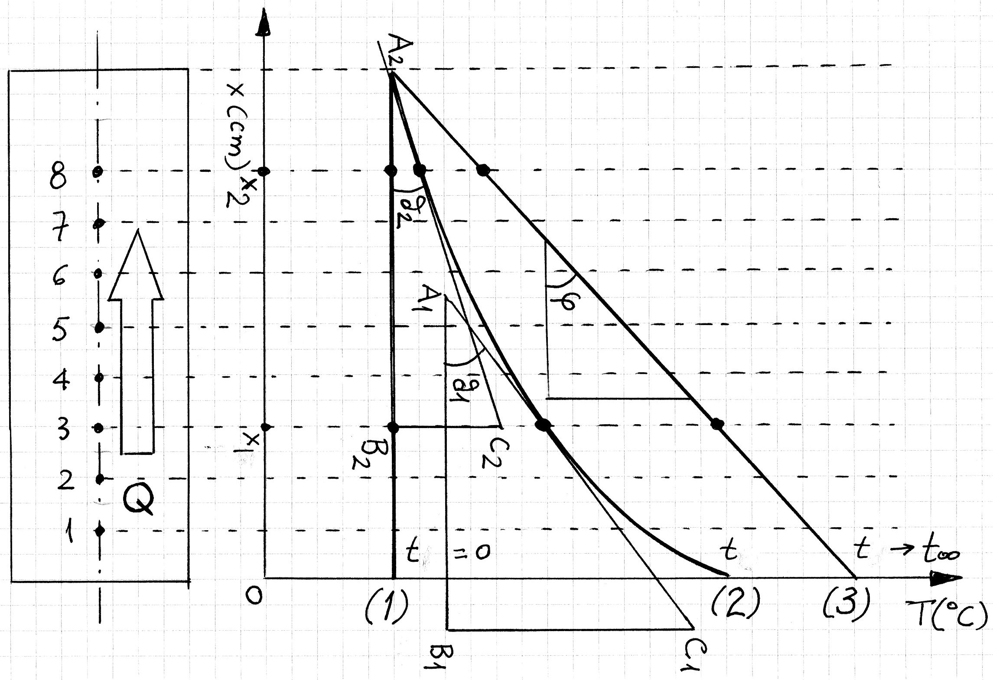
Σχήμα 1. Η ανάπτυξη θερμοκρασιακών διανομών και οι θερμοκρασιακές βαθμίδες κατά την μεταβατική θέρμανση του κυλινδρικού δοκιμίου

την ευθεία αυτή. Συνεπώς σύμφωνα με την (1) η ροή θερμότητος στην αρχική Μ.Κ. είναι προφανώς Q=0.
Η θερμοκρασιακή βαθμίδα της γραμμικής θερμοκρασιακής διανομής (3) στην τελική Μ.Κ. είναι (dT/dx) ≠ 0 διότι κάθε εφαπτομένη στην (3) συμπίπτει με τον φορέα της και οδηγεί σε σταθερή γωνία φ με την ευθεία αυτή με κλίση εφ φ = (dT/dx) ≠ 0. Συνεπώς σύμφωνα με την (1)
η ροή θερμότητος στην τελική Μ.Κ. είναι σταθερή Q= - k.A.εφ φ ≠ 0, και ομοιόμορφη κατά μήκος του άξονα x.
Εντούτοις όμως κατά την χρονική στιγμή t της εξέλιξης του Μ.Φ. η κλίση της θερμοκρασιακής διανομής (2) διαφέρει για κάθε τετμημένη x κατά μήκος του άξονα ροής θερμότητας. Ειδικότερα οι εφαπτόμενες στις θέσεις x₁ και x₂ σχηματίζουν διαφορετικές γωνίες θ₁ και θ₂ που οδηγούν σε διαφορετικές κλίσεις και διαφορετικές βαθμίδες στις αντίστοιχες θέσεις που υπολογίζονται σε εφ θ₁ =(dT/dx)_{x=x1} ≠ 0 και εφ θ₂ =(dT/dx)_{x=x2} ≠ 0. Οι βαθμίδες αυτές είναι δυνατόν να υπολογισθούν απλά από τα τρίγωνα που είναι δυνατόν να επιλέξουμε με υποτείνουσα την εφαπτομένη της καμπύλης (2) στις θέσεις x₁ και x₂ και που για την περίπτωση του σχήματος είναι τα τρίγωνα Α₁B₁C₁ και Α₂B₂C₂ αντιστοίχως.

5. Πρακτικός προσδιορισμός της θερμοκρασιακής βαθμίδας
Στο σκαρίφημα του σχήματος 2, απεικονίζεται τοίχωμα οπλισμένου σκυροδέματος πάχους L=0.3 m με k_{b}=1.23 W/m.K, στο οποίο έχουν καταγραφεί δύο θερμοκρασιακές διανομές Ι και ΙΙ. Ζητείται να υπολογισθούν οι θερμοκρασιακές βαθμίδες σε απόσταση x=6 cm και x=28 cm και η ροή θερμότητος στις δύο περιπτώσεις θερμοκρασιακών διανομών.
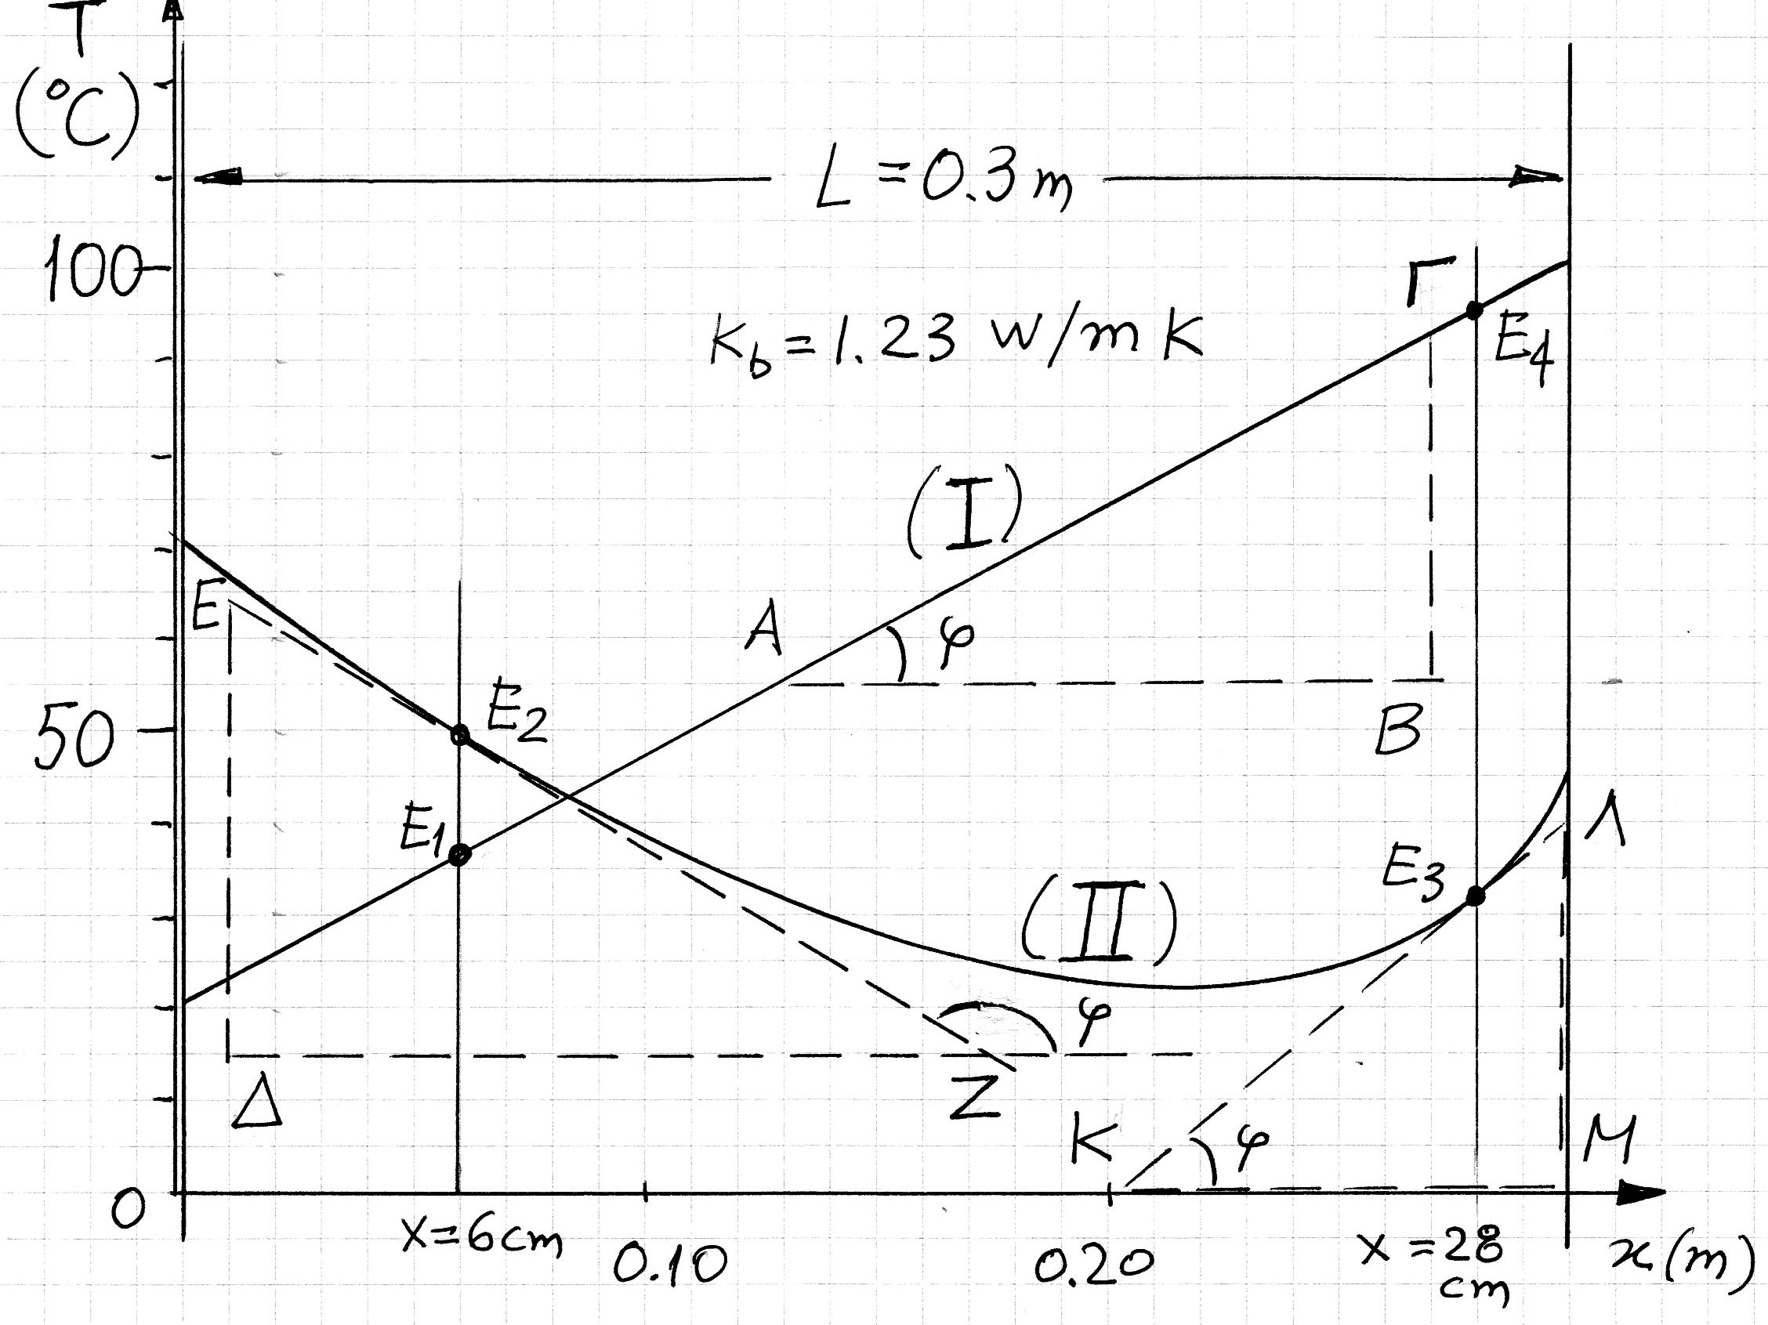
Σχήμα 2. Υπολογισμός των θερμοκρασιακών βαθμίδων και ροής θερμότητος σε μεταβατική (καμπύλη ΙΙ) και μόνιμη (καμπύλη Ι) θερμοκρασιακή διανομή.

ΒΗΜΑ 1. Χαράσσουμε αξονες στις θέσεις x=6 cm και x=28 cm ορίζοντας τα σημεία Ε1, Ε2, Ε3 και Ε4 από τα οποία χαράσσουμε τις εφαπτόμενες. Προφανώς οι εφαπτόμενες στην γραμμική θερμοκρασιακή διανομή Ι θα συμπίπτουν με τον φορέα της.
ΒΗΜΑ 2. Με υποτείνουσα τις εφαπτόμενες χαράσσουμε τα τυχόντα ορθογώνια τρίγωνα ΑΒΓ, ΔΕΖ και ΚΛΜ και υπολογίζουμε την κλίση εφ φ , που σε κάθε περίπτωση συμπίπτει με την πρώτη παράγωγο της θερμοκρασιακής διανομής ως προς x (θερμοκρασιακή βαθμίδα)

Τριγ. ΑΒΓ$⇒\text{εφϕ=}\frac{\left(\text{BΓ}\right)}{\left(\text{ΑΒ}\right)}=\frac{{\text{38}}^{∘}C}{0\text{.}\text{14}m}=\text{271}\text{.}4^{∘}K/m$
Τριγ. ΔΕΖ$⇒\text{εφϕ=}\frac{\left(\text{ΔE}\right)}{\left(\text{ΔΖ}\right)}=\frac{{\text{49}}^{∘}C}{0\text{.}\text{165}m}=−{\text{297}}^{∘}K/m$
Τριγ. ΚΛΜ$⇒\text{εφϕ=}\frac{\left(\text{ΛΜ}\right)}{\left(\text{ΚΜ}\right)}=\frac{{\text{40}}^{∘}C}{0\text{.}\text{10}m}={\text{400}}^{∘}K/m$

ΠΑΡΑΤΗΡΗΣΗ
1.Στό τρίγωνο ΔΕΖ η θερμοκρασιακή βαθμίδα παριστάνεται αρνητική διότι η γωνία φ > π/2 → εφ φ < 0
Οι αντίστοιχες κλίσεις στα τρίγωνα ΑΒΓ και ΚΛΜ είναι θετικές διότι φ < π/2 → εφ φ > 0
2. Οι αριθμητικές τιμές αποστάσεων και θερμοκρασιών στους όρους των κλασμάτων αντιστοιχούν στα μέτρα των
πλευρών τών τριγώνων, σύμφωνα με την σημειούμενη κλίμακα στους άξονες.
3. Παρατηρούμε ότι η κλίση (θερμοκρασιακή βαθμίδα) της γραμμικής θερμοκρασιακής διανομής (Ι) είναι σταθερή
και αμετάβλητη για κάθε τιμή του x ( γιατί ? ).

ΒΗΜΑ 3. Υπολογίζεται η ροή θερμότητος καθέτως προς την επιφάνεια του τοιχώματος ανα m² επιφάνειας από την σχέση,

Θερμοκρασιακή διανομή Ι, για κάθε 0 <x <30 cm,
$⇒\text{q=}−k_{b}\text{.}\text{εφϕ=}−1\text{.}\text{23}x\left(\text{271}\text{.}4\right)=−\text{333}\text{.}8W/{m^{2}}$
Θερμοκρασιακή διανομή II, θέση x=6 cm$⇒\text{q=}−k_{b}\text{.}\text{εφϕ=}−1\text{.}\text{23}x\left(−\text{297}\right)=\text{365}\text{.}3W/{m^{2}}$

Θερμοκρασιακή διανομή II, θέση x=28 cm$⇒\text{q=}−k_{b}\text{.}\text{εφϕ=}−1\text{.}\text{23}x\left(\text{400}\right)=−\text{492}W/{m^{2}}$

ΠΑΡΑΤΗΡΗΣΗ
Η αρνητική τιμή της θερμορροής στην πρώτη και τρίτη περίπτωση φανερώνει ότι η θερμότητα ρέει αντιθέτως της κατεύθυνσης του άξονα 0x, ενώ στην δεύτερη περίπτωση το θετικό πρόσημο φανερώνει ότι η θερμότητα ρέει προς την κατεύθυνση που καθορίζει ο άξονας 0x.

6. Εφαρμογή στον υπολογισμό τού συντελεστή θερμικής αγωγιμότητας του υλικού του κυλινδρικού δοκιμίου.

Η εφαρμογή του θερμικού ισοζυγίου σε Μ.Κ. είναι δυνατόν να οδηγήσει σε ιδιαίτερα απλή μέθοδο υπολογισμού του συντελεστή θερμικής αγωγιμότητας του υλικού. Θεωρούμε ένα θερμοδυναμικό σύστημα το όριο του οποίου περικλείει την θερμαινόμενη βάση του δοκιμίου. Τότε σε Μ.Κ. ισχύει η εξίσωση (4), η ενέργεια εισόδου της οποίας αντιστοιχεί στην θερμότητα Joule που θα πρέπει να ισούται με την θερμότητα εξόδου που αντιπροσωπεύει το ποσό θερμότητας κατά μήκος του άξονα πλέον τις θερμικές απώλειες,
$P_{e}{\text{=Q}}_{\text{cd}}{\text{+Q}}_{L}$ (5)
Λόγω της επαρκούς θερμικής μόνωσης των παραπλεύρων επιφανειών του δοκιμίουe ειναι δυνατόν να δεχθούμε ότι Q_{L}=0 καί τότε,

$P_{e}≃Q_{\text{cd}}=−k_{x}\text{.}A\text{.}\frac{\text{dT}}{\text{dx}}$ (6)
Λαμβάνοντας υπόψη ότι η θερμοκρασιακή βαθμίδα dT/dx προσδιορίζεται από την κλίση της θερμοκρασιακής διανομής στην Μ.Κ. ώστε dT/dx= εφ θ, το εμβαδόν διατομής της βάσης του δοκιμίου Α=π.D²/4 και P_{e}=V²/R_{θ}, προκύπτει από την (6) η άγνωστη τιμή του υλικού,

$k_{x}=\frac{4}{π\text{.}D^{2}\text{.}\text{εφθ}}\text{.}\frac{V^{2}}{R_{θ}}$ (7)

όπου V η τάση τροφοδοσίας του θερμαντήρα και R_{θ} η ηλεκτρική του αντίσταση, R_{θ} = 18 Ω .

